TEMA DE LA SEMANA: CONOCIENDO MIS EMOCIONES

Institución:
Grupo: 4 años a 5 años y 11 meses
Clase:
Maestro):

PUNTO DE PARTIDA:

Es durante los primeros años de vida que desarrollamos los conceptos básicos sobre el mundo, los demás y nosotros mismos. La BNCC (Base Curricular Nacional Común) para la educación infantil temprana prevé el desarrollo de las siguientes competencias en aspectos socioemocionales: conocerse, valorarse y cuidar la salud física y emocional, comprenderse dentro de la diversidad humana y reconocer las emociones propias y ajenas, con autocrítica y capacidad para gestionarlas (BRASIL, 2019a, p. 10). Por lo anterior, resulta fundamental explorar el tema de los sentimientos y las emociones, animando a los estudiantes a gestionar sus propias emociones y las de los demás de forma saludable.

ASIGNATURAS: OBJETIVOS DEL PROFESOR - DOCENCIA:

Identificar diferentes sentimientos y emociones; autoconciencia; desarrollar estrategias para expresar y regular las emociones.

DERECHOS DE APRENDIZAJE:
- Vivir juntos
- Para jugar
- Para participar
- Explorar,
- Expresar
- Conocerse a uno mismo
ÁREAS DE EXPERIENCIA:

- El yo, el otro y nosotros.
- Cuerpo, gestos y movimientos.
- Líneas, sonidos, colores y formas.
- Escuchar, hablar, pensar e imaginar.
- Espacios, tiempos, cantidades, relaciones y transformaciones

OBJETIVOS DE APRENDIZAJE Y DESARROLLO (CÓDIGOS ALFANUMÉRICOS):

(EI03O01) - Demostrar empatía hacia los demás, reconociendo que las personas tienen diferentes sentimientos, necesidades y formas de pensar y actuar;
(EI03O04) - Comunicar sus ideas y sentimientos a diversas personas y grupos
(EI01EF03) – Demostrar interés en escuchar historias leídas o contadas, observar ilustraciones y los movimientos de lectura del lector adulto (cómo sostener el libro y pasar las páginas)
(EI03O07) – Utilizar estrategias basadas en el respeto mutuo para abordar los conflictos en las interacciones con niños y adultos.
(EI03CG01) – Crear diversas formas de expresión de sentimientos, sensaciones y emociones utilizando el cuerpo, tanto en situaciones cotidianas como en el juego, la danza, el teatro y la música.
(EI03TS02) – Expresarse libremente a través del dibujo, la pintura, el collage, el plegado y la escultura, creando producciones bidimensionales y tridimensionales.
(EI03EF01) – Expresar ideas, deseos y sentimientos sobre sus experiencias, a través del lenguaje oral y escrito (escritura espontánea), fotografías, dibujos y otras formas de expresión.
(EI03EF03) Elegir y hojear libros, intentando orientarse por temas e ilustraciones e intentando identificar palabras familiares.
(Ei03Et06) – Informar datos importantes sobre su nacimiento y desarrollo, la historia de su familia y su comunidad.
(EI03ET07) – Relacionar los números con sus respectivas cantidades e identificar el antes, el después y el entre en una secuencia.

Acciones planificadas diariamente:

Dando la bienvenida a los niños:
Organizando rincones con distintos tipos de materiales como metal, plástico, madera y...
Se proporcionan objetos estructurados y no estructurados para que los niños puedan jugar y no permanezcan inactivos durante el período de acogida.

ESCRIBIENDO LA AGENDA DIARIA:
Tome notas de las actividades del día para que los niños puedan identificar la rutina para cada momento de antemano.

TIEMPO ESTIMADO:___________

RUTINA DIARIA:
- Rutina diaria
- Mesa redonda
- Rueda cantada
- Tiempo de lectura
- Llamada rápida
- ¿Cuantos somos?
- Tiempo
- Calendario
- Acuerdos de clase

ORGANIZACIÓN DEL GRUPO INFANTIL:
Organice a los niños en círculo, sentados en la colchoneta o en sus lugares, para que todos puedan verse e interactuar con sus compañeros. El formato de círculo es ideal para compartir e intercambiar actividades, ya que garantiza que todos estén en igualdad de condiciones y tengan visibilidad.

EVALUACIÓN:

En la educación infantil, la evaluación es un proceso cuidadoso y reflexivo que busca monitorear el desarrollo integral del niño. Debe basarse en observaciones sensibles y respetar el ritmo individual de cada niño, valorando el proceso de aprendizaje y no solo el resultado final. La función del docente es guiar, apoyar y celebrar los logros de los niños, siempre en colaboración con las familias .

LUNES
__/__/______

ACTIVIDAD 1
PRESENTACIÓN DEL TEMA

MATERIALES:
- Historia: El Monstruo de Colores: Doctor de Emociones
- Formulario impreso
- Música: Tiempo de alegría – Ivete Sangalo
- Caja de zapatos/maleta o recipiente en el que los niños puedan colocar sus dibujos (Importante: el recipiente se tirará al finalizar la actividad)
- Tijeras

- Pasta
- Lápiz negro
- Lápices de colores surtidos

PREGUNTAS ORIENTADORAS
1. ¿Qué emociones conoces?
2. ¿Qué te hace feliz? ¿Enojado? ¿Asustado? ¿Triste?

3. ¿Qué haces o a quién recurres o pides ayuda cuando tienes miedo, estás triste o experimentas alguna emoción que te hace sentir mal?

El tema se presentará en una discusión grupal preguntando cómo se sienten los niños. Posteriormente, el docente les preguntará si conocen las emociones para comprender los conocimientos previos de la clase sobre el tema. El docente puede compartir situaciones que los hicieron sentir felices, tristes, asustados, enojados o disgustados, entre otras, animando a los estudiantes a compartir sus experiencias. Si lo considera oportuno, puede mencionar la película "Intensamente" para ilustrar el tema. En este punto, puede animar a los estudiantes a comprender que las personas pueden sentirse de manera diferente a lo largo del día (una persona puede estar triste mientras que otra puede estar muy feliz) y que es necesario respetar los sentimientos de los demás. Después de la discusión, el docente contará el cuento "El Monstruo de Colores: Doctor de las Emociones".

ACTIVIDAD 2
HISTORIA: EL MONSTRUO DE COLORES: DOCTOR DE EMOCIONES – EL MALETÍN DE REGULACIÓN EMOCIONAL

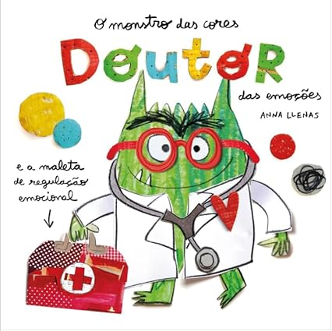
AUTORA: ANNA LLENAS

Después de contar la historia, el maestro explorará el hecho de que no siempre es fácil identificar todas las emociones o las razones que las desencadenan, pero en la ilustración, el monstruo de color le enseñó a Nuna una valiosa lección, guiándola sobre qué hacer cuando sentía una emoción extraña que no era buena para ella.
También es importante que el maestro guíe a los niños para que expresen sus sentimientos y emociones, para que quienes los rodean puedan ayudarlos a lidiar con ellos, tal como en el cuento. Desahogarse puede ser un remedio para el alma.

ACTIVIDAD 3
CAJA DE EMOCIONES: CÓMO LIDIAR CON LAS MALAS EMOCIONES

MATERIALES:
- Láminas de sulfito
- Lápices de colores o crayones
- Una caja (preferiblemente decorada)

Paso a paso:

Preparación:
- Elija un espacio tranquilo y cómodo para realizar la actividad.
- Prepare los siguientes materiales: hojas de papel, lápices de colores o crayones, una caja decorada que sirva como “caja de emociones” y un recipiente para desechar la caja (como un bote de basura).
- Si decide utilizar una opción tangible ( gotas , dulces o confeti), asegúrese de verificar de antemano si tiene alergias alimentarias.
Ejecución:
- Introducción:
  - Reúna a los niños en un círculo y explíqueles que la actividad es como un "viaje mágico" hacia sí mismos.
  - Crea un ambiente relajado con música suave (opcional).
- Visualización:
  - Pídeles a los niños que cierren los ojos y utilicen la historia de la "píldora mágica" para guiar su imaginación.
  - Describe los pequeños cajones y las emociones almacenadas en su interior, creando un momento introspectivo.
- Diseño:
  - Distribuye las hojas de papel y pídeles que dibujen los sentimientos o momentos que identificaron como incómodos o que les hacen sentir mal.
  - Enfatizar que es su secreto, garantizando la privacidad del proceso.
- Descartando emociones:
  - Después de dibujar, guíe a los niños para que arruguen, rasguen o pisoteen el papel, reforzando la idea de liberar los sentimientos negativos.

  - Recoge las hojas en la “caja de las emociones”.
- Terminación:
  - En un momento simbólico, vaya con los niños al bote de basura y desechemos juntos la caja, celebrando el acto de “vaciar los cajoncitos”.
  - Concluya la actividad resaltando que ahora tienen más espacio para almacenar sentimientos buenos y felices.

ACTIVIDAD 4
MÚSICA: TIEMPO DE ALEGRÍA

MÚSICA – TIEMPO DE ALEGRÍA
CANTANTE: IVETE SANGALO

Introducción: Reflexión sobre la alegría
- Reúna a los niños en un círculo y hable brevemente sobre la emoción de la "alegría":
  - Pregúntales qué creen que es la alegría y cuándo se sienten felices.
  - Da ejemplos sencillos (como jugar con amigos, recibir un abrazo, escuchar música, etc.).
- Explicar que la música y la danza son formas de expresar y compartir la alegría, conectando a las personas.

Explorando la música: "Tiempo de alegría"
- Presentación:
  - Ponga la canción "Tempo de Alegria" (enlace de YouTube: https://www.youtube.com/watch?v=aczVMUhrKao ).
  - Si es posible, muestre el vídeo para que los niños puedan observar las expresiones y gestos de felicidad en la actuación.
- Comprensión:
  - Analicen brevemente lo que transmite la letra. Pregunten: "¿Qué creen que nos quiere decir esta canción?" o "¿Cómo les hace sentir esta canción?".

Danza y expresión corporal
- Primer momento:
  - Reproduzca la música nuevamente, pero esta vez anime a los niños a...

Se mueven libremente por el espacio, expresando su alegría con gestos espontáneos.
- Segundo momento:
  - Sugiera enseñar pasos de baile sencillos (puede ser algo fácil y divertido, como aplaudir, girar o movimientos sincronizados).
- Tercer momento:
  - Divida la clase en grupos pequeños o mantenga a toda la clase junta y anímelos a crear una coreografía corta y creativa.
  - Deje que los grupos ensayen y luego lo presenten a sus compañeros de clase.

Presentación y compartición
- Coordine con los niños una oportunidad para presentar la coreografía que crearon. Esto puede hacerse en el aula para otras clases o para los padres/tutores, como parte de un evento o celebración.
- Explique que compartir la alegría con los demás es una forma especial de ayudarla a crecer.

ACTIVIDAD 5
¿Qué te hace feliz?

MATERIALES:
- Lápices de colores, crayones o rotuladores
- Láminas de sulfito

Paso a paso:
- Producción de dibujos:
  - Dile a los niños:
    - ¡Usa tu imaginación y dibuja lo que te haga feliz!
    - "Puedes usar muchos colores y hacerlo como quieras. ¡Aquí no hay nada correcto ni incorrecto!"
- Asistencia durante la actividad:
  - Camina entre los niños, animándolos y elogiándolos:
    - "¡Qué bonito! ¿Qué estás dibujando?"
    - "¿Es este tu juego favorito?"

3. Cierre:
Compartiendo los dibujos:
  - Después de que terminen, pídales que compartan sus dibujos con sus compañeros de clase.
  - Preguntar:
    - ¿Qué dibujaste? ¿Por qué te hace feliz?
  - Enfatiza que cada niño tiene cosas diferentes que le traen felicidad y eso es lo que lo hace especial.
ACTIVIDAD 6
¿A QUÉ CARA SE PARECEN?: ALEGRÍA Y TRISTEZA

MATERIALES:
• Tarjetas con caras inexpresivas (anexo 1).
• Imágenes desmontables o listas para cortar: ojos, narices, bocas (con diferentes expresiones).
• Tijeras aptas para niños.
• Pegamento.
• Lápices de colores o bolígrafos.
• Carteles u hojas de papel con las palabras “alegría” y “tristeza” impresas en letras grandes.

Paso a paso:

Parte 1: Ensamblando las caritas
- Distribuya las tarjetas a cada estudiante y explíqueles que “darán vida” a las caras al reunir expresiones de tristeza y alegría.
- Guíalos para recortar los ojos, narices y bocas provistos, asegurándote de que elijan los elementos correctos para expresar cada emoción.
- Ayúdalos, si es necesario, a pegar las piezas en el lugar correcto para formar caras tristes y felices.
- Una vez que hayan terminado, pregúnteles:
  - "¿Quién tiene la carita feliz?"
  - "¿Y cuál es la carita triste?"
  - Anímelos a hablar sobre situaciones en las que sintieron estas emociones.

Parte 2: Observación de palabras
- Muestre un cartel o tarjetas con las palabras "alegría" y "tristeza" escritas debajo de las imágenes.

- Pregunte a los niños:
  - ¿Qué crees que está escrito aquí?
  - Anímelos a formular hipótesis, incluso si aún no saben leer.

Parte 3: Escritura espontánea
- Explique que las palabras son alegría y tristeza .
- Pídales que intenten escribir las palabras en los espacios en blanco o en las líneas junto a las imágenes.
- Observa cómo escribe cada niño:
  - Algunos podrán copiar las palabras correctamente.
  - Otros pueden crear escritos espontáneos basados en lo que han oído u observado en cartas.

Parte 4: Socialización
- Reúne a la clase y pídeles que muestren su trabajo.
- Enfatiza que no importa cómo lo escribieron, sino que todos están aprendiendo.
- Felicite a cada niño por su esfuerzo.
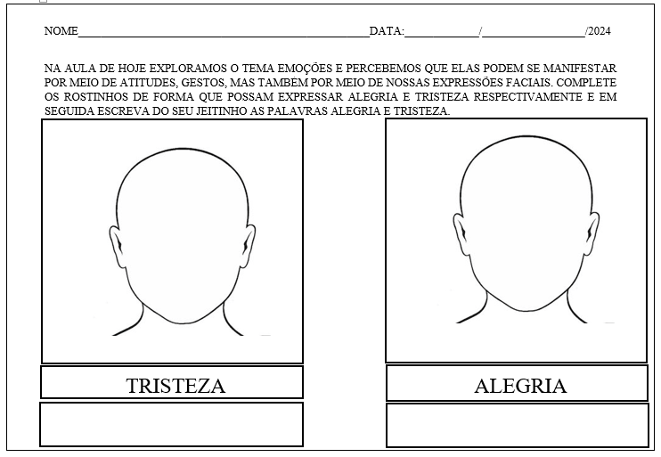

ACTIVIDAD 7
SESIÓN DE DISCUSIÓN FINAL

- Recapitulación:
  - En un tono alegre y acogedor, recuerde las actividades del día. Por ejemplo:
    - ¡Hoy hicimos un viaje mágico dentro de nosotros mismos!
    - “Creamos pequeñas caritas que mostraban alegría y tristeza”.
    - ¡Bailamos al son de 'Time of Joy'!
  - Enfatizar los aspectos claves de cada actividad, resaltando el compromiso de la clase.

Parte 2: Preguntas reflexivas
- Pregunte a los niños:
  - ¿Qué fue lo que más te gustó hacer hoy?
  - "¿Hubo algo que no te gustó mucho?"
  - "¿Qué crees que podríamos hacer diferente la próxima vez?"
- Valore todas las respuestas, demostrando que la opinión de todos es importante.

Parte 3: Reconocer las emociones
- Explícalo de forma sencilla:
  - Hoy trabajamos con nuestras emociones. ¿Recuerdas qué es la alegría y qué es la tristeza?
  - ¿Sabes cómo se manifiestan estas emociones en nosotros mismos y en los demás?
- Pide ejemplos:
  - "¿Puedes pensar en algo que sucedió hoy que te hizo realmente feliz?"
  - "¿Y hay algo que te puso un poco triste?"

Parte 4: Reforzar la importancia de las emociones
- Por último, refuerza este punto:
  - Todas las emociones que sentimos, como la alegría, la tristeza, el miedo e incluso la ira, son importantes. Nos ayudan a comprender lo que sucede en nuestro interior.
  - “Aprender a lidiar con ellos nos hace más fuertes y nos ayuda a cuidar nuestra salud emocional”.
  - ¡Hicieron un gran trabajo hoy! Estoy muy orgulloso de ustedes.

ACTIVIDAD 8
ACTIVIDAD DE TAREA 1

Instrucciones:
- Actividad con la letra de la canción:
  - Observa el extracto impreso de la canción.
  - Guíe a su hijo a buscar la palabra ALEGRÍA en el texto.
  - Cada vez que encuentres la palabra ALEGRÍA , pídeles que la coloreen con lápices de colores.

- Reescribiendo la Palabra:
  - Después de colorear todas las palabras JOY que encontró, pídale que reescriba la palabra en el espacio provisto al lado.
- Valoración del esfuerzo:
  - Felicite al niño por su esfuerzo al completar la actividad. Explíquele que, al aprender sobre la alegría , conecta con un sentimiento especial que nos hace más felices y nos ayuda a afrontar los desafíos de la vida diaria.
Nota para padres/tutores: Esta actividad busca reforzar el aprendizaje sobre las emociones e introducir la lectura y la escritura de forma amena y divertida. Anime a su hijo a completar la tarea sin prisas, respetando su ritmo de aprendizaje.
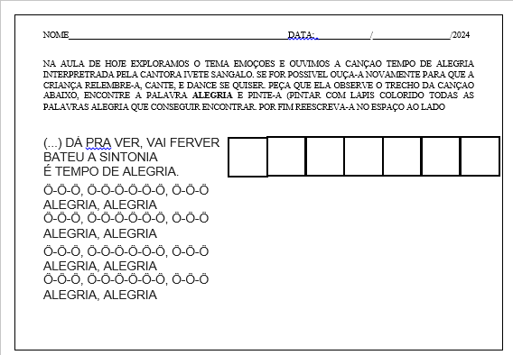

OBJETIVOS DE APRENDIZAJE Y DESARROLLO
(Códigos alfanuméricos):

(EI03F09) Ampliar las posibilidades expresivas en el juego, las interacciones y las exploraciones del movimiento, los gestos y los ritmos.
(EI03EO01) Expresar ideas, deseos y sentimientos en diferentes contextos e idiomas.
(EI03O04) Participar en situaciones donde tus ideas y opiniones sean solicitadas y puedan ser bien recibidas.

(EI03TS03) Demostrar actitudes de cuidado y solidaridad en la interacción con niños y adultos.

FINALIZACIÓN

Organizarán el aula y participarán en la experiencia práctica. Guardarán la actividad para llevársela a casa. Organizarán sus mochilas. Recogerán los materiales utilizados y los guardarán en sus respectivos lugares. Se dirigirán al círculo de la experiencia práctica mientras sus familiares llegan a recogerlos. Se despedirán de la clase y del profesor antes de irse.

DESARROLLOS

Anote las sugerencias de los niños para reprogramar y los eventos relevantes para los informes de seguimiento sobre el desarrollo individual.

MARTES
__/__/______

ACTIVIDAD 9
PRESENTACIÓN DEL TEMA

MATERIALES:
- Historia: Peter se convierte en un puercoespín.
- Tenedor de plástico

- Pintura gouache marrón
- Formulario impreso
- Lápices de colores
- Pelota
- Balde
- Vídeo: Puercoespín

PREGUNTAS ORIENTADORAS
- ¿Qué te hace enojar?
- ¿Cuáles son tus reacciones cuando estás enojado (llorando, gritando, haciendo un berrinche o enfurruñado en un rincón)?
- ¿Qué haces para intentar calmarte?

Todos tenemos días malos y pasamos por situaciones que nos ponen nerviosos, pero es necesario aprender a manejar la ira. El profesor presentará el tema (la ira) explicando a los estudiantes que irritarse o ponerse nervioso a veces es inevitable, pero que descargar la ira con otras personas puede no ser la mejor solución. Es necesario desarrollar estrategias de autocontrol para evitar que la ira se convierta en actos de violencia física o verbal. El profesor explicará qué es la violencia verbal y enfatizará que las palabras pueden doler tanto como un puñetazo, una bofetada o cualquier acto de violencia física. Herir deliberadamente los sentimientos de alguien es cruel, por lo que es importante.
Piensa bien tus palabras cuando te enojes. Lo que decimos es irreversible y, a veces, puede causar graves daños. También debes explicar que la violencia es extremadamente perjudicial para la vida en sociedad y para el fortalecimiento de las relaciones humanas.

Video: https://www.youtube.com/watch?v=3D4cE4FDcZg

ACTIVIDAD 10
HISTORIA: PETER SE CONVIERTE EN PUERCOESPÍN

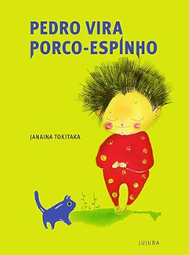
AUTORA: JANAINA TOKITAKA

Pedro es un niño como cualquier otro: lleno de energía, con una rutina infantil típica y muchas expectativas sobre cómo deberían transcurrir las cosas durante el día. Le encanta jugar, explorar y divertirse, pero, como cualquiera, también enfrenta momentos en los que las cosas no salen como espera. Y es en esos momentos que Pedro se transforma. No en cualquier cosa, ¡sino en un puercoespín!
Con púas afiladas y piel áspera, Pedro siente cómo la ira, la frustración y la incomodidad se apoderan de él. Esta transformación simbólica refleja lo que muchos niños (e incluso adultos) experimentan en sus vidas cuando surgen sentimientos difíciles como la irritación, la decepción y el dolor. Con una narrativa sutil, sensible y divertida, la autora Janaina Tokitaka utiliza la metáfora del puercoespín para abordar la complejidad emocional de los niños de una manera que puedan comprender e identificar.

La historia invita al lector a seguir las aventuras (y desventuras) de Pedro mientras intenta lidiar con sus emociones y sortear los cambios de humor que todos experimentamos. El texto explora de forma lúdica las experiencias cotidianas de la infancia, desde las expectativas frustradas hasta el impacto de las emociones en las interacciones con los demás, siempre de forma desenfadada e imaginativa.
Más que una simple historia sobre rabietas o lloriqueos, el libro propone una reflexión sobre el origen de los sentimientos, ayudando a los niños a identificar y nombrar lo que sienten. También invita a padres, educadores y cuidadores a ver estas situaciones como oportunidades de aprendizaje emocional, en lugar de momentos de conflicto.

ACTIVIDAD 1 1
CONOCIENDO AL PUERCOESPÍN

Enlace al vídeo:
https://www.youtube.com/watch?v=We5o2Aedg2w&t=111

1. Introducción:
- Comience con una pregunta para despertar la curiosidad:
  - ¿Sabes qué es un puercoespín?
  - ¿Alguna vez has visto un puercoespín de verdad o uno en dibujos animados?
- Escriba las respuestas e hipótesis de los niños en un cartel o pizarra.

2. Introducción al puercoespín:
- Mostrar imágenes reales del animal:
  - Traiga fotografías impresas o muéstrelas en un proyector/pantalla, resaltando características clave como:
    - El cuerpo cubierto de espinas.
    - La forma en que se protege de los depredadores.
    - Dónde viven y qué comen.
- Muestra un vídeo corto:
  - Utilice el enlace sugerido: https://www.youtube.com/watch?v=We5o2Aedg2w&t=111
Durante el video, haga una pausa para hacer comentarios y preguntas, como:
    - ¿Te fijaste en cómo utiliza las espinas?
    - ¿Qué fue lo que te pareció más interesante de él?

3. Reflexión y comparación:
- Relacione el puercoespín de la vida real con la metáfora del libro:
  - Explique que, al igual que Peter en el libro, el puercoespín usa sus púas para protegerse cuando tiene miedo o se siente amenazado.
  - Preguntar:
    - ¿Crees que la gente también tiene algo parecido a las púas de puercoespín?
    - ¿Qué podemos hacer para ayudar a alguien que tiene espinas, como Pedro?

ACTIVIDAD 12
COMPLETANDO EL PUERCOESPÍN

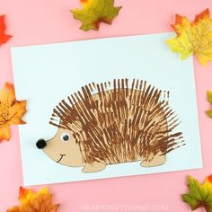

MATERIALES:
- Plantillas impresas del cuerpo de un puercoespín (sin las púas).
- Lápices de colores o pinturas gouache para pintar la carrocería.
- Pintura gouache de color marrón (o negro, según modelo).
- Tenedores de plástico (uno para cada niño o compartidos).
- Pinceles (opcionales, para detalles más finos).
- Hojas de papel o cartulina como soporte.

Paso a paso:

Introducción:
- Después de leer el cuento “Pedro se convierte en puercoespín” y brindar contexto sobre el animal, explique la actividad:
  - "¡Ahora vamos a crear nuestro propio puercoespín!"
  - "Utilizaremos una técnica diferente y divertida: ¡pintaremos las púas del puercoespín con tenedores!"
- Mostrar un modelo terminado para que los niños puedan visualizar el resultado final.

2. Pasos de producción:
- Coloreando el cuerpo:
  - Distribuya las plantillas de puercoespín y pida a los niños que coloreen el cuerpo usando lápices de colores, crayones o pintura témpera.
  - Sugiera colores que se asemejen al animal real (marrón, beige, gris), pero también fomente la creatividad de quien quiera utilizar colores diferentes.
- Pintar espinas con un tenedor:
  - Luego de haber terminado de colorear la carrocería, distribuir platos o bandejas desechables con pintura gouache marrón diluida ligeramente con agua.
  - Muestra cómo utilizar un tenedor:
    - Sumerja las puntas del tenedor en la tinta.

    - Presione suavemente el tenedor sobre el papel para crear los "picos".
    - Explique que las púas deben pintarse alrededor del cuerpo del puercoespín.
  - Permita que los niños exploren libremente la técnica, asegurándose de que todos tengan el espacio y el tiempo para completar su trabajo.
- Terminación:
  - Después de que se seque, los niños pueden agregar detalles, como ojos, una boca o accesorios al erizo, usando pinceles o lápices.

3. Cierre:
- Crear una exposición de los puercoespines en el aula, resaltando la creatividad de cada uno.
- Discuta el proceso:
  - ¿Te gustó usar el tenedor para pintar?
  - ¿Qué fue lo que más te divirtió de esta actividad?
- Reconectar la creación con la historia:
  - ¿Cómo se ve nuestro puercoespín comparado con Pedro del cuento?

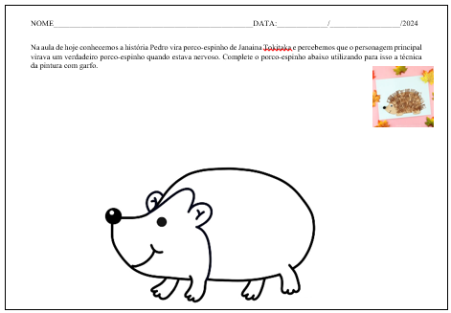

ACTIVIDAD 13
PELOTA EN EL CUBO
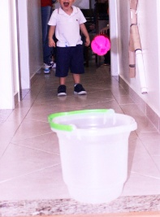

MATERIALES:
• 1 balde o recipiente similar (puede ser una canasta o caja resistente).
• Pelotas livianas (como pelotas de espuma, goma o tela): una para cada niño o para compartir.
• Cinta adhesiva o conos para marcar la posición de inicio.

Paso a paso:

Introducción:
- Explique la idea detrás de la actividad:
  - "Cuando estamos enojados o tenemos mucha energía acumulada, una buena manera de sentirnos mejor es mover el cuerpo y liberar esa energía".
  - "Hoy vamos a jugar a lanzar la pelota al cubo para desahogarnos y divertirnos al mismo tiempo".
- Destacar la importancia del ejercicio físico:
  - Mover el cuerpo ayuda a liberar sentimientos como la ira, la ansiedad y la tristeza. ¡Es como si estuviéramos desechando esos malos sentimientos!

2. Reglas del juego:
- Coloque el balde en un lugar fijo de la cancha o en un espacio al aire libre.
- Use cinta adhesiva, conos u otros marcadores para indicar dónde debe pararse cada niño (aproximadamente a 10 pasos del cubo). Ajuste la distancia según la edad y la capacidad de los niños.
- Cada niño tendrá la oportunidad de lanzar la pelota al cubo. Si hay más pelotas disponibles, podrán intentarlo varias veces antes de pasársela al siguiente compañero.

3. Variantes del juego:
- Desafío de tiempo:
  - Establezca un límite de tiempo (por ejemplo, 30 segundos) para ver cuántas pelotas logra cada niño meter en el balde.
- Estimulación positiva:
  - Después de cada respuesta correcta, anime a los niños con frases positivas, como:
    - "¡Buen trabajo!"
    - "¡Lo estás haciendo genial!"
  - Relaciona el éxito con el alivio de las emociones, diciendo algo como: "¡Listo, has dejado ir tu ira!"
- Juego en equipo:
  - Divida a los niños en dos equipos. Cada respuesta correcta vale un punto, y el equipo con más puntos gana. Esto fomenta el trabajo en equipo y el espíritu deportivo.

ACTIVIDAD 1 4
ACTIVIDAD DE TAREA 2

Instrucciones:

• Introducción al tema:
- Hable con su hijo sobre lo que aprendió en clase sobre la emoción de la ira .
- Pregunte: “¿Recuerdas qué es la ira y cómo se manifiesta en nosotros?”
- Explique que todas las emociones, incluida la ira, son normales y parte de cómo nos sentimos.
• Coloreando el personaje:
- Pídele al niño que coloree el personaje representado en la hoja con los colores que considere más apropiados. Dale libertad para elegir los colores, pero puedes sugerirle colores cálidos (rojo, naranja, amarillo) para representar la emoción de la ira.
• Trabajando con la Palabra:
- Debajo del caracter hay un espacio para formar la palabra ANGER .
- Guiar al niño a:
  - Recorta las letras que forman la palabra IRA (si hay recortes disponibles en la hoja o en el archivo adjunto).
  - Ordena las letras en el espacio provisto, formando correctamente la palabra.
• Refuerzo del aprendizaje:
- Mientras el niño ordena las letras, pregúntele:
  - ¿Sabes qué significa esa palabra?
  - ¿Qué haces cuando te sientes enojado?
  - Explíquele que existen formas saludables de lidiar con la ira, como respirar profundamente, hablar con alguien o incluso realizar una actividad divertida.
• Concluyendo la actividad:
- Cuando el niño haya terminado, anímelo a mostrar su trabajo completado y elogie su esfuerzo.

- Por último, destacar que es importante comprender cómo surgen las emociones y aprender a gestionarlas.
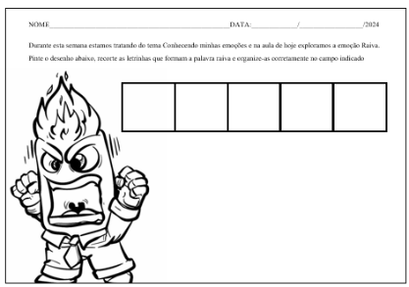

OBJETIVOS DE APRENDIZAJE Y DESARROLLO
(Códigos alfanuméricos):

(EI03O01) Expresarse en situaciones de interacción con iguales y adultos, manifestando las propias necesidades, deseos y sentimientos.
(EI03EO04) Identificar y respetar las características personales, culturales y sociales de los demás.
(EI03EF03) Participar en actividades que involucren el uso de la coordinación motora fina, como dibujar, pintar, doblar, rasgar y cortar.
(EI03CG05) Demostrar actitudes de cuidado y solidaridad en las interacciones con niños y adultos en la vida diaria.

FINALIZACIÓN

Organizarán el aula y participarán en la experiencia práctica. Guardarán la actividad para llevársela a casa. Organizarán sus mochilas. Recogerán los materiales utilizados y los guardarán en sus respectivos lugares. Se dirigirán al círculo de la experiencia práctica mientras sus familiares llegan a recogerlos. Se despedirán de la clase y del profesor antes de irse.

DESARROLLOS

Anote las sugerencias de los niños para reprogramar y los eventos relevantes para los informes de seguimiento sobre el desarrollo individual.

MIÉRCOLES
__/__/______

ACTIVIDAD 15
PRESENTACIÓN DEL TEMA

MATERIALES:
- Formulario impreso
- Lápiz negro
- Vídeo: Demasiado furioso
- Tapas de botellas, piedras, piezas de bloques de construcción o cualquier otro objeto en grandes cantidades para contar.
- Música de dedos
- Marcadores de colores
- Materiales de desecho: latas, envases de unicel, rollos de papel higiénico, entre otros.

PREGUNTAS ORIENTADORAS
- ¿Qué te hace enojar?
- ¿Cuáles son tus reacciones cuando estás enojado (llorando, gritando, haciendo un berrinche o enfurruñado en un rincón)?
- ¿Qué haces para intentar calmarte?

Retomando el tema de la lección anterior, presente el conteo hasta 10 como herramienta para controlar la ira. Muestre el video "Demasiado Enojado" y luego brinde a los niños la oportunidad de compartir qué los pone nerviosos y cómo manejan esta emoción.

Enlace del vídeo: https://www.youtube.com/watch?v=hylet4ZmjVA

ACTIVIDAD 16
CARITAS EN LOS DEDICOS



MATERIALES:
• Marcadores de colores o rotuladores lavables.
• Toallas de papel o toallitas húmedas (para limpiar las manos después de la actividad).
• Dispositivo para reproducir la canción "Brincadeira dos Dedinhos " ( https://www.youtube.com/watch?v=FP9TVD0mxfc ).

Paso a paso:

Encuesta inicial:
- Conversación sobre números:
  - Comencemos preguntando a los niños:
    - ¿Sabes contar?
    - ¿Hasta dónde podrán llegar?
  - Pídele a cada niño que cuente en voz alta lo más lejos que pueda, sin corregirlo ni interrumpirlo, solo observándolo y animándolo.
- Introducción al concepto de cantidad:
  - Explique que los números nos ayudan a saber cuántas cosas tenemos o vemos. Relacione esto con ejemplos cotidianos:
    - "¿Cuántos amigos hay aquí en la sala?"
    - ¿Cuántos dedos tenemos en una mano?

2. Pintura con los dedos:
- Preparación:
  - Distribuya los marcadores de colores a los niños.
  - Pídales que elijan una mano para realizar la actividad.
- Diseño:
  - Indique a los niños que dibujen caritas en cada dedo de la mano elegida. Las caritas pueden ser:
    - Simple (ojos y boca).

    - Personalizado con diferentes expresiones (feliz, triste, enojado, etc.).
- Relación con la cantidad:
  - Después de dibujar las caras, pregunta:
    - "¿Cuántos dedos meñiques tienes en esa mano?"
    - "¿Qué pasa si contamos ambas manos?"

3. Juego musical de dedos:
- Preparación para la música:
  - Explícales que ahora usarán sus dedos para cantar y tocar la canción "Brincadeira dos Dedinhos" (Juegos de dedos) .
- Ejecución:
  - Toque la canción "Brincadeira dos Dedinhos " ( https://www.youtube.com/watch?v=FP9TVD0mxfc ).
  - Pídeles a los niños que sigan la música, moviendo sus deditos al ritmo de la canción.
- Refuerzo del Conde:
  - Durante la música, haz una pausa en ciertos momentos y pregunta:
    - "¿Cuántos deditos están jugando ahora mismo?"
    - "Y si usamos ambas manos ¿cuántos dedos meñiques tendremos en total?"

4. Cierre:
- Mesa redonda:
  - Preguntar:
    - ¿Te gustó dibujar con los dedos?
    - ¿Qué aprendieron sobre contar los dedos?
  - Destacar que los números nos ayudan a comprender todo lo que nos rodea.
- Higiene:
  - Distribuya toallitas húmedas o lleve a los niños a lavarse las manos después de la actividad.
ACTIVIDAD 17
Contar utilizando material concreto.

MATERIALES:
• Tapas de botellas, piedras, bloques de construcción u otros materiales de hormigón similares (aproximadamente 10 para cada niño).

• Mesas o tapetes para organizar los materiales.
• Contenedores para almacenar las piezas (opcional)

Paso a paso:

Introducción:
- Conversación sobre Cantidad:
  - Pregunte a los niños:
    - ¿Nos habéis dicho algo hoy?
    - ¿Qué crees que puedes esperar de estas pequeñas piezas?
  - Explique que cuando contamos objetos, estamos relacionando la cantidad con los números que decimos o vemos.
- Distribución de material:
  - Entregue a cada niño un juego de tapas de botellas, piedritas o piezas pequeñas. Asegúrese de que todos tengan la misma cantidad de objetos (entre 5 y 10, según el nivel de la clase).

2. Conteo guiado:
- Ejemplo inicial:
  - Muestra cómo separar una cantidad específica:
    - "Voy a coger tres trocitos. ¡Mira cómo cuento: 1, 2, 3!"
  - Pregunta: "¿Cuántas piezas tengo ahora?"
- Actividad de conteo:
  - Pídeles a los niños que reserven una cantidad específica, por ejemplo:
    - "Cada uno toma 2 pedazos ."
    - "Ahora, coloca 4 trozos pequeños delante de ti."
  - Continúe con números variables entre 0 y 10 (o de 0 a 5, dependiendo del nivel de la clase).
- Verificación:
  - Recorra las mesas o espacios de trabajo y observe si los niños son capaces de contar y separar la cantidad solicitada.
  - Haga preguntas de verificación:
    - "¿Seguro que tienes 3 piezas? ¿Vamos a contarlas juntos?"

3. Exploración autónoma:
- Juego libre:
  - Dile a los niños que ahora pueden jugar con las piezas, pero con desafíos de conteo:
    - "Forma un grupo de 5 piezas."
    - "¿Quién puede hacer una línea de 7 trocitos?"
- Comparación de cantidades:
  - Introduzca preguntas para fomentar la comparación:
    - ¿Quién tiene más piezas, tú o tu colega?
    - ¿Cuántos pedazos tienes ahora? Y si quito uno, ¿cuántos quedan?

4. Cierre:
- Mesa redonda:
  - Preguntar:
    - ¿Disfrutaste contando las piezas pequeñas?
    - ¿Fue fácil o difícil decirlo?
  - Enfatiza que aprender a contar ayuda con muchas cosas cotidianas, como compartir juguetes o contar amigos en el aula.
- Organización:
  - Pídeles a los niños que recojan las piezas y las devuelvan al recipiente.

ACTIVIDAD 18
HOJA DE TRABAJO – LA RELACIÓN ENTRE NÚMERO Y CANTIDAD

- Conversación inicial:
  - Pregunte a los niños:
    - ¿Sabes cómo nos ayudan los números en nuestra vida diaria?
    - "¿Alguna vez has visto números escritos, como en la televisión, en carteles o en libros?"
  - Explícales que cada número representa una cantidad y hoy aprenderán cómo relacionar estas dos cosas.
- Ejemplo visual:
  - Muestre una hoja de trabajo y dé un ejemplo:
    - Aquí tenemos 3 caracteres. ¿Qué número representa esa cantidad? ¡Sí, es el 3!
    - Escribe el número al lado de la imagen para demostrarlo.

2. Actividad guiada:
- Distribución de los Tokens:
  - Entregue una tarjeta a cada niño. Cada tarjeta debe tener un espacio en blanco para escribir el número y las imágenes que representan diferentes cantidades (del 0 al 5).
- Exploración inicial:
  - Pida a los niños que miren los dibujos en la hoja:
    - ¿Cuántos caracteres puedes contar?
    - "Contemos juntos: 1, 2, 3…"
- Escribiendo los números:
  - Indique a los niños que escriban el número correspondiente al lado o debajo de la cantidad mostrada.
  - Ayude a los niños que tienen dificultades demostrándoles la ortografía correcta.
  - Ejemplo:
    - Si en la tarjeta hay 2 caracteres, el niño escribirá el número 2 .
- Reforzando la relación número-cantidad:
  - Preguntar:
    - ¿Qué número escribiste? ¿Y cuántos objetos representa?
  - Anime a los niños a decir en voz alta lo que están escribiendo.

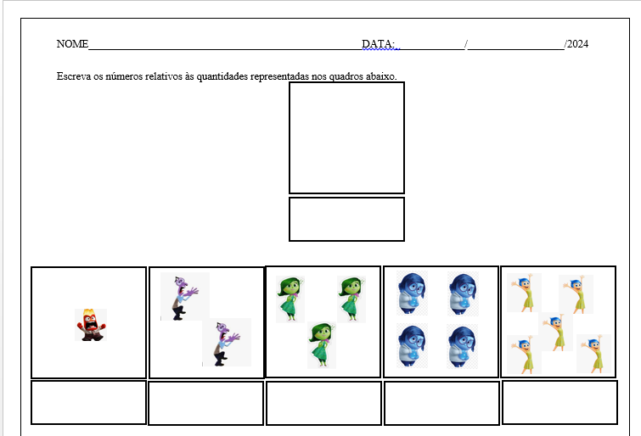

ACTIVIDAD 19
¿Contemos los objetos?

MATERIALES:
- Objetos de aula de diferentes colores.
- Pizarra (para contar)

Introducción:
- Conversación inicial:
  - Pregunte a los niños:
    - ¿Qué colores puedes ver en la habitación?

    - ¿Cuántos objetos crees que tenemos de cada color?
  - Explique que la actividad será un juego para contar y organizar los objetos de la habitación por color.
- Explicación de la Actividad:
  - Dile a los niños:
    - Ahora busquemos y contemos objetos de cada color en la habitación. Luego, anotemos cuántos encontramos.

2. Implementación de la actividad:
- Organización:
  - Divida la clase en grupos pequeños y asigne a cada grupo un color para buscar (por ejemplo, rojo, azul, amarillo, verde).
  - Explícales que deben buscar objetos de ese color en la habitación y llevarlos al lugar designado, como una mesa de café o una alfombra.
- Contando los objetos:
  - Después de que todos hayan reunido los objetos, pídales que cuenten, como grupo, cuántos objetos lograron encontrar.
  - Escriba los números en la pizarra o en un cartel.
- Exploración y comparación:
  - Preguntar:
    - ¿Qué color tiene más objetos?
    - "¿Y cuál tiene menos?"
  - Anime a los niños a comparar números para comprender cantidades.

3. Cierre:
- Reflexión:
  - Organice una discusión grupal y pregunte:
    - ¿Te gustó buscar objetos?
    - ¿Fue fácil o difícil encontrar objetos de ciertos colores?
- Reorganización de la habitación:
  - Guíe a los niños para devolver los objetos a sus lugares originales, reforzando la importancia de cuidar los materiales.

ACTIVIDAD 20
JUGANDO CON CHATARRA

MATERIALES:
• Diversos tipos de materiales de desecho: rollos de papel higiénico, cajas de cartón, tapas de botellas, envases plásticos, materiales de embalaje diversos, palitos de helado, botellas PET, entre otros.
• Tijeras de punta roma, pegamento, cinta adhesiva, pintura témpera, marcadores y otros materiales decorativos.
• Mesas o tapetes para organizar el espacio de trabajo.

Paso a paso:

Introducción:
- Conversación inicial:
  - Pregunte a los niños:
    - ¿Sabes qué es la chatarra?
    - ¿Sabías que podemos transformar cosas que de otro modo irían a parar a la basura en juguetes o construcciones increíbles?
  - Explícales que hoy usarán su imaginación para transformar materiales de desecho en algo especial, como ciudades, autos o lo que quieran crear.
- Presentación de materiales:
  - Muestra todos los materiales disponibles y da ejemplos sencillos, como:
    - "Un rollo de papel puede convertirse en un carrito."
    - "Una caja de cartón puede ser una casa."

2. Juego creativo:
- Fase de construcción:
  - Deje que los niños elijan qué materiales quieren utilizar.
  - Guíalos para que piensen en lo que les gustaría crear. Di:
    - Piensa en una ciudad o en cualquier cosa que quieras construir. Puedes usar los materiales como prefieras.
  - Ayude a los niños que necesitan ayuda con el corte, el pegado o las ideas.
- Clasificación y seriación:
  - Mientras construyen, anime a los niños a organizar o clasificar los materiales:

    - "Separa las tapas de las botellas por color".
    - "¿Quién puede organizar las piezas de mayor a menor?"
  - Estas pequeñas actividades desarrollan habilidades cognitivas y organizativas.
- Exploración e imaginación:
  - Anímelos a explicar lo que están creando:
    - "¿Qué es este edificio?"
    - "¿Cómo funciona?"
  - Valorar la creatividad y las ideas únicas de cada niño.

3. Cierre:
- Intercambio:
  - Luego de la construcción, forme un círculo para que los niños puedan mostrar lo que crearon y explicar su trabajo.
  - Preguntar:
    - "¿Cuál fue la parte más divertida de construir?"
    - ¿Qué nombre le pondrías a tu creación?
- Organización:
  - Explícale que organizar el espacio también es parte de la diversión:
    - "Ahora que hemos hecho cosas increíbles, ¡limpiemos todo para la próxima vez!"
  - Guíalos para que separen lo que todavía se puede utilizar de lo que será descartado.
- Reflexión:
  - Enfatizar la importancia de la creatividad y la reutilización de materiales:
    - ¿Viste cómo podemos transformar la chatarra en cosas maravillosas? ¡Usando nuestra imaginación, podemos crear lo que queramos!
ACTIVIDAD 21
SESIÓN DE DISCUSIÓN FINAL

- Preparación:
  - Invite a los niños a sentarse en círculo en un espacio tranquilo y cómodo.
  - Explique que este es un momento especial para que todos hablen sobre lo que hicieron durante el día.

- Apertura:
  - Comience el círculo diciendo algo como:
    - ¡Hoy fue un día lleno de actividades divertidas y aprendizaje! ¿Recordamos todo lo que hicimos?
  - Revisar verbalmente las actividades realizadas, resaltando los momentos importantes:
    - "Comenzamos el día con ejercicios para los dedos".
    - “Después pintamos el puercoespín y jugamos con materiales de desecho”.

2. Preguntas reflexivas:
- Lo que les gustó:
  - Preguntar:
    - ¿Cuál fue tu actividad favorita hoy? ¿Por qué?
  - Dale tiempo a cada niño para que responda. Anima a los más tímidos a participar, sin forzarlos.
- Lo que no les gustó:
  - Preguntar:
    - ¿Hubo algo que no te gustó mucho? ¿Qué fue? ¿Cómo podríamos mejorar?
  - Valore todas las respuestas, demostrando que la opinión de cada niño es importante.
- Sugerencias:
  - Preguntar:
    - ¿Qué te gustaría hacer mañana? ¿Tienes alguna idea diferente o divertida?

3. Reflexión y cierre:
- Refuerzo positivo:
  - Elogie la participación y el esfuerzo de todos durante las actividades:
    - ¡Hicieron un trabajo increíble hoy! Estoy muy orgulloso de todos y cada uno de ustedes.
  - Resalte los momentos en que los niños demostraron creatividad, colaboración o aprendizaje.

- Mensaje final:
  - Termina la conversación diciendo algo como:
    - Cada día aprendemos un poco más, ¡y ustedes se vuelven más inteligentes y creativos! ¡Mañana tendremos nuevas actividades y nos divertiremos aún más!

Consejos para dirigir un círculo de discusión:
- Escucha activa: Mostrar interés en las respuestas de los niños, validando sus opiniones con frases como “¡Qué gran idea!” o “Entiendo lo que quisiste decir”.
- Inclusión: Asegurarse de que todos los niños tengan la oportunidad de hablar, respetando el ritmo y el paso de cada uno.
- Ambiente acogedor: Cree un entorno donde los niños se sientan cómodos compartiendo sus pensamientos y sentimientos.

ACTIVIDAD 22
ACTIVIDAD DE TAREA 3

Instrucciones:
- Revisar el contenido:
  - Hable con el niño sobre lo que aprendió en clase:
    - ¿Recuerdas cómo contar las figuras y relacionarlas con los números?
  - Explícale que ahora realizará una actividad para practicar.
- Instrucciones para completar la actividad:
  - Pídale al niño que mire las imágenes en el lado izquierdo de la página.
  - Guíala para contar cuántas figuras hay en cada fila.
  - Después de contar, debe dibujar una línea que conecte las figuras con el número correspondiente en el lado derecho de la hoja.
- Verificación:
  - Durante la actividad, pregunte:
    - "¿Cuántas cifras contaste aquí?"
    - ¿Estás seguro de que el número que elegiste es correcto?
  - Si es necesario, cuente con ella para confirmar.
- Cierre:
  - Elogie el esfuerzo del niño al completar la actividad:
    - ¡Estás aprendiendo a contar muy bien! ¡Felicidades!
  - Anímela a mostrar el trabajo terminado.
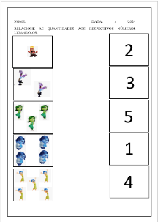
Consejo para padres/tutores: Si el niño tiene preguntas o dificultades, cuenten las imágenes juntos, señalando cada una individualmente, para reforzar el aprendizaje. Mantengan un tono positivo y alentador durante toda la actividad.

OBJETIVOS DE APRENDIZAJE Y DESARROLLO
(Códigos alfanuméricos):

(EI03F09) Ampliar las posibilidades expresivas en el juego, las interacciones y las exploraciones del movimiento, los gestos y los ritmos.
(EI03EO01) Expresar ideas, deseos y sentimientos en diferentes contextos y lenguas.
(EI03O04) Participar en situaciones donde tus ideas y opiniones sean solicitadas y puedan ser bien recibidas.
(EI03TS03) Demostrar actitudes de cuidado y solidaridad en la interacción con niños y adultos.

FINALIZACIÓN

Organizarán el aula y participarán en la experiencia práctica. Guardarán la actividad para llevársela a casa. Organizarán sus mochilas. Recogerán los materiales utilizados y los guardarán en sus respectivos lugares. Se dirigirán al círculo de la experiencia práctica mientras sus familiares llegan a recogerlos. Se despedirán de la clase y del profesor antes de irse.

DESARROLLOS

Anote las sugerencias de los niños para reprogramar y los eventos relevantes para los informes de seguimiento sobre el desarrollo individual.

JUEVES
__/__/______

ACTIVIDAD 23
PRESENTACIÓN DEL TEMA

MATERIALES:
- Vídeo: No tengo miedo: Toddy Parr
- Personajes impresos en cartulina o previamente pegados sobre papel resistente.
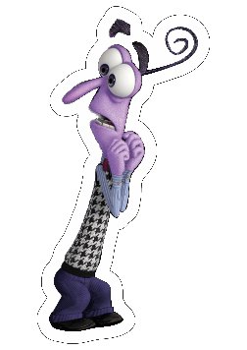
- Tijeras
- Cinta adhesiva o pegamento caliente
- Lápices de colores
- Pinturas gouache
- Resplandecer

PREGUNTAS ORIENTADORAS
- ¿Qué es el miedo?
- ¿Que me asusta?
- ¿Cómo puedo superar el miedo?

Siguiendo con el tema de esta semana (emociones), esta lección abordará el miedo. El profesor preguntará a los alumnos qué es el miedo y si es beneficioso. Explicarán que, en algunas situaciones, el miedo nos ayuda a ser cautelosos para evitar situaciones peligrosas, pero en otras puede impedirnos tener buenas experiencias. El profesor animará a los alumnos a hablar sobre sus miedos y les aconsejará que buscar ayuda de un adulto puede ser muy importante para afrontar esta emoción.

ACTIVIDAD 24
HISTORIA: NO TENGO MIEDO

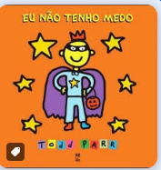
AUTOR: TODDY PARR

Enlace: https://www.youtube.com/watch?v=QubFewxW1IA

Todd Parr , conocido por sus vibrantes ilustraciones y lenguaje sencillo, nos trae "No tengo miedo", un libro encantador y educativo que ayuda a los niños a comprender y afrontar sus miedos. A través de ejemplos cotidianos y situaciones con las que se pueden identificar, Parr explora los diversos tipos de miedo que pueden experimentar los niños, ofreciendo mensajes reconfortantes y afirmativos.
El libro comienza reconociendo que el miedo es natural y común para todos, pero anima a los jóvenes lectores a identificar y afrontar estos sentimientos de forma divertida y positiva. Con humor y frases directas, Todd Parr presenta situaciones como el miedo a la oscuridad, a probar cosas nuevas, al cambio o incluso a cometer errores. Demuestra que estos miedos, aunque reales, pueden afrontarse con valentía, creatividad y apoyo.

ACTIVIDAD 25
DIBUJO Y EXPRESIÓN: ¿QUÉ ES EL MIEDO?

MATERIALES:
• Hojas de papel (o pequeños trozos de cartulina).
• Lápices de colores, crayones, marcadores y otros materiales de dibujo.

Paso a paso:
- Dibujo del miedo:
  - Dile a los niños:
    - "Ahora vas a dibujar lo que representa el miedo para ti."
    - "Podría ser algo a lo que le tengas miedo, o algo que imaginas que parece el miedo".
  - Anímelos a utilizar colores, formas y detalles para expresar sus ideas.
- Representación del coraje:
  - Después de dibujar su miedo, pídales que dibujen o escriban algo que represente el coraje o lo que les ayude a enfrentar su miedo.
    - ¿Qué puedes hacer o pensar para no tener tanto miedo?
    - ¿Quién puede ayudarte cuando tienes miedo?

3. Socialización y reflexión
- Compartiendo los dibujos:
  - Pídeles a los niños que muestren sus dibujos y los expliquen:
    - "¿Qué dibujaste?"
    - ¿Cómo crees que podrías afrontar este miedo?
  - Valora cada dibujo, reforzando que el miedo es una emoción normal y que cada persona tiene miedos diferentes.
- Mensaje de cierre:
  - Por último, destacar que el miedo es importante en algunas situaciones, pero que con valentía y la ayuda de personas de confianza es posible superarlo.
ACTIVIDAD 26
Marionetas emocionales (marionetas de palo)
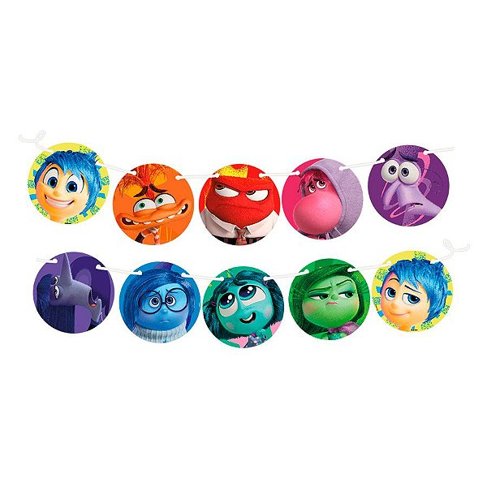

MATERIALES:
• Impresiones de los personajes de la película Inside Out (en cartulina o papel bond pegadas a papel resistente).
• Palitos de helado o brochetas para barbacoa (con las puntas protegidas, si es necesario).
• Lápices de colores, crayones, rotuladores.
• Pintura gouache.
• Purpurina, papel de colores, pegamento, tijeras de punta roma y pegatinas decorativas.
• Pinceles (para quienes opten por utilizar pintura).

Paso a paso:

1. Introducción:
- Presentación de la actividad:
  - Explique a los niños que crearán títeres de los personajes de Intensa-Mente y que luego podrán usar los títeres para crear un pequeño teatro.
  - Muestra los materiales disponibles y algunos ejemplos ya elaborados (si tienes alguno).

- Conexión con el tema:
  - Preguntar:
    - ¿Recuerdas quiénes son los personajes de Intensa-Mente ?
    - "Cada uno representa una emoción. ¿Cuál te gusta más?"
  - Explique que la actividad ayudará a explorar las emociones de una manera divertida.

2. Producción de marionetas:
- Preparación del personaje:
  - Distribuir las impresiones de los personajes.
  - Si los dibujos no están listos en la cartulina, indique a los niños que peguen las imágenes en un trozo de papel resistente.
- Decoración de personajes:
  - Deje que los niños pinten y decoren los personajes como deseen.
  - Sugerir materiales para enriquecer el trabajo:
    - Lápices de colores o rotuladores para los detalles.
    - Brillo para brillar.
    - Papeles de colores para ropa o accesorios.
    - Pintura gouache para áreas más grandes.
  - Recuerda animarles a darle a cada personaje un toque creativo y único.
- Montaje de marionetas:
  - Después de decorar los personajes, ayude a los niños a pegar los palitos de helado en la parte posterior de los personajes, creando los títeres.
  - Asegúrese de que el pegamento esté firmemente en su lugar para evitar que las marionetas se deshagan durante el uso.

3. Conclusión:
- Exposición de marionetas:
  - Pídeles a los niños que muestren sus títeres y expliquen qué fue lo que más disfrutaron de crear cada personaje.
- Preparación para el espectáculo de marionetas:
  - Explique que los títeres se utilizarán para crear historias originales en un pequeño teatro.

  - Pídeles a los niños que comiencen a pensar en una historia que involucre emociones (esto se puede hacer individualmente o en grupo).

4. Cierre:
- Organización:
  - Pida a los niños que ayuden a organizar los materiales y el espacio utilizado.
  - Asegúrese de que las marionetas se almacenen con cuidado.
- Reflexión:
  - Preguntar:
    - ¿Disfrutaste creando las marionetas?
    - ¿Qué emoción disfrutaste más decorando? ¿Por qué?
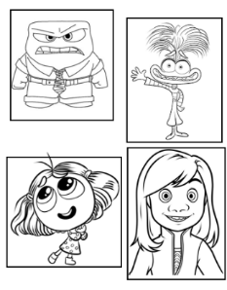
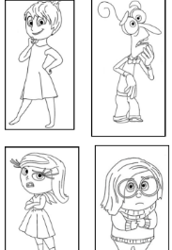
  - Destacar que las emociones representadas por los personajes son importantes para comprender lo que sentimos en nuestra vida diaria.

ACTIVIDAD 27
UN PEQUEÑO TEATRO CON TÍTERES DE PALO

1. Introducción:
- Contexto:
  - Hable con los niños sobre el tema central del espectáculo de marionetas:
    - “Hoy vamos a utilizar los títeres que creaste para contar historias en las que los personajes superan su miedo”.
    - ¿Qué podemos hacer cuando tenemos miedo? ¿Cómo podemos ayudar a nuestros amigos que tienen miedo?
- Preparación del grupo:
  - Divida la clase en grupos pequeños (de 3 a 5 niños por grupo, dependiendo del número de estudiantes).
  - Explique que cada grupo tendrá tiempo para pensar en una historia y luego presentarla a la clase.

2. Hacer el espectáculo de marionetas:
- Planificación de la historia:
  - Orienta a los grupos para elegir:
    - ¿A qué situación se enfrentarán los personajes cuando se enfrenten al miedo?
    - ¿Cómo se ayudarán los personajes a superar sus miedos?
    - ¿Cómo termina la historia? (fomente finales felices y creativos).
- Distribución de roles:
  - Cada niño puede elegir qué personaje de la película Intensa-Mente quiere representar con su títere.
  - Ayude a los grupos a dividir los roles de manera justa, garantizando que todos participen.

3. Presentación del Espectáculo de Títeres:
- Organización:
  - Prepara un espacio para la presentación (podría ser detrás de una mesa, para simular un pequeño escenario de teatro).
  - Explique que cada grupo tendrá unos minutos para presentar su historia.
- Presentación:
  - Un grupo a la vez presentará su historia a sus compañeros de clase.
  - Anime a sus colegas a aplaudir y reconocer el esfuerzo de cada grupo al final de la presentación.

4. Exploración libre:
- Jugando con marionetas:
  - Después de las presentaciones, deje un tiempo para que los niños jueguen libremente con los títeres.
  - Déjalos inventar nuevas historias o interactuar espontáneamente.

5. Reflexión final:
- Mesa redonda:
  - Reúna a la clase para discutir:
    - ¿Qué te pareció crear y representar una pequeña obra de teatro?
    - ¿Qué han aprendido sobre el miedo y cómo superarlo?
    - "¿Cómo se ayudaron entre sí los personajes en las historias?"

- Valoración del esfuerzo:
  - Elogie la participación y la creatividad de todos, reforzando la importancia de enfrentar el miedo y trabajar en equipo.
ACTIVIDAD 28
ACTIVIDAD DE TAREA 4

Instrucciones:
- Hablar con el niño:
  - Pregúntele a su hijo:
    - ¿Qué aprendiste hoy sobre los miedos?
    - "¿Qué cosas te asustan a veces?"
  - Escuche atentamente y sin juzgar. Enfatice que es normal sentir miedo y que todos lo sentimos en algún momento.
- Comparte tus experiencias:
  - Cuéntele al niño sobre los miedos que tuvo cuando era niño o adulto y cómo los superó.
  - Explique que hablar sobre los miedos puede ayudar a las personas a comprenderlos y sentirse más fuertes.
- Producción de dibujos:
  - Pídale al niño que dibuje algo que represente sus miedos.
  - Digamos que no existe lo correcto ni lo incorrecto: puede dibujar situaciones, objetos o incluso crear personajes para representar sus miedos.
- Reflexionemos juntos:
  - Después del dibujo, hablemos nuevamente:
    - "¿Por qué elegiste ese miedo para dibujar?"
    - ¿Qué podemos hacer para afrontar o disminuir este miedo?
  - Sugiera estrategias sencillas, como respirar profundamente, pedir ayuda a un adulto o hablar sobre lo que siente.
- Valoración del trabajo:
  - Elogie el esfuerzo y la creatividad del niño al completar la actividad.
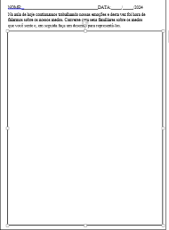
  - Enfatiza que ella es valiente por compartir sus miedos y que, juntos, pueden enfrentarlos.

OBJETIVOS DE APRENDIZAJE Y DESARROLLO
(Códigos alfanuméricos):

(EI03EEO04) Participar en situaciones donde tus ideas y opiniones sean solicitadas y puedan ser bien recibidas.
(EI03TS02) Jugar e interactuar con compañeros y grupos en situaciones guiadas o de libre elección, demostrando actitudes cooperativas.

FINALIZACIÓN

Organizarán el aula y participarán en la experiencia práctica. Guardarán la actividad para llevársela a casa. Organizarán sus mochilas. Recogerán los materiales utilizados y los guardarán en sus respectivos lugares. Se dirigirán al círculo de la experiencia práctica mientras sus familiares llegan a recogerlos. Se despedirán de la clase y del profesor antes de irse.

DESARROLLOS
Anote las sugerencias de los niños para reprogramar y los eventos relevantes para los informes de seguimiento sobre el desarrollo individual.

VIERNES
__/__/______

ACTIVIDAD 29
PRESENTACIÓN DEL TEMA

MATERIALES:
- Vídeo/Libro: ¿Qué pasa si me siento triste?
- Registro
- Letras móviles
- Radio
- Sillas

PREGUNTAS ORIENTADORAS
- ¿Es normal sentirse triste?
- ¿Qué debo hacer cuando me siento triste?

La maestra hablará con los niños sobre la tristeza. Les explicará que, como otras emociones, la tristeza forma parte de nuestras vidas, pero no debe durar más de lo necesario, ya que puede provocar enfermedades. Es importante desahogarse y participar en actividades placenteras para alejar la tristeza.
Vídeo/libro: ¿Qué pasa si siento tristeza? – Paloma Blanca
Enlace: https://www.youtube.com/watch?v=Q2tUUm913gs&t=23s

ACTIVIDAD 30
Manejo de cartas móviles

Introducción:
- Conectando con el aprendizaje previo:
  - Empecemos recordando que la palabra “alegría” ya se ha tratado a lo largo de la semana:
    - ¿Recuerdas qué significa la palabra alegría? ¿Cuándo sentimos alegría?
  - Preguntar:
    - ¿Quién puede recordar qué letras usamos para formar esta palabra?
- Presentación del Material:
  - Muestre las letras móviles a los niños y explíqueles que hoy tendrán la oportunidad de formar la palabra "alegría" por sí solos, utilizando las letras disponibles.

2. Actividad gratuita:
- Manejo y exploración:
  - Distribuye las letras móviles (asegúrate de que haya varias de cada letra para que todos los niños puedan formar la palabra al mismo tiempo).
  - Guíe a los niños para explorar las letras, pidiéndoles que identifiquen y señalen algunas específicas:
    - "¿Quién puede encontrar la letra A ? ¿Y la letra L ?"
- Intentos de entrenamiento:
  - Pídales que intenten formar la palabra "alegría" sin ayuda, basándose en lo que recuerdan.
  - Diles que está bien si cometen errores, porque están aprendiendo.

3. Orientación guiada:
- Escrito en la pizarra:
  - Después de los intentos libres, escribe la palabra “alegría” en la pizarra.
  - Muestra cada letra, nombrándola y pidiendo a los niños que la repitan:
    - "FELICIDAD."
- Reconstrucción guiada:
  - Pídeles a los niños que utilicen las letras móviles para formar la palabra "alegría" mientras miran la pizarra.
  - Camine por la habitación para observar y guiar a cualquier persona que necesite ayuda.

4. Conclusión:
- Reflexión:
  - Preguntar:
    - ¿Fue fácil o difícil formar la palabra?
    - ¿Te gustó jugar con las letras?
- Refuerzo positivo:
  - Elogie su esfuerzo y destaque que aprender a formar palabras es un gran paso en el proceso de lectura y escritura.
    - ¡Estás aprendiendo muy bien! Ahora ya sabes cómo se escribe "alegría".
- Higiene y Organización:
  - Recoge las letras móviles con ayuda de los niños y organiza el espacio.

ACTIVIDAD 31
REMEDIO CONTRA LA TRISTEZA

1. Introducción:
- Conexión con la actividad anterior:
  - Recuérdeles la actividad de formar la palabra “alegría” con las letras móviles y diga que ahora es el momento de usar esa palabra en una respuesta importante.
- Introducción a la pregunta:
  - Pregunte a los niños:
    - ¿Qué podemos hacer para curar la tristeza?
    - Digamos que muchas veces el remedio para la tristeza puede ser algo sencillo, como una sonrisa, un abrazo o… ¡ la alegría!
  - Escriba la pregunta en la pizarra para que puedan verla:
    - ¿Cuál es el remedio para curar la tristeza?

2. Transcripción de la Palabra:
- Guía:
  - Dígales a los niños que ahora responderán la pregunta escribiendo la palabra "alegría" en el espacio provisto en la hoja o en su cuaderno.
  - Guíalos a observar la palabra que formaron con las letras móviles o que está escrita en el pizarrón.
- Apoyo durante la escritura:
  - Camine por la sala, observando y ayudando a cualquier persona que tenga dificultades para transcribir las letras.
  - Anímelos a pronunciar las letras mientras escriben: "A – L – E – G – R – I – A".

3. Reflexión final:
- Intercambio:
  - Después de que hayan escrito sus respuestas, tengan una breve discusión grupal:
    - ¿Crees que la alegría puede ayudar a curar la tristeza? ¿Por qué?
    - "¿Qué te trae alegría?"
- Refuerzo positivo:
  - Elogie el esfuerzo de los niños y la importancia de conectar las emociones con las palabras:
    - ¡Hiciste un gran trabajo! La alegría es una palabra muy especial que nos ayuda a recordar momentos felices.

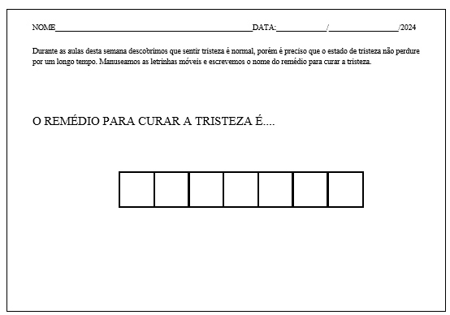

ACTIVIDAD 32
Desterrando la tristeza

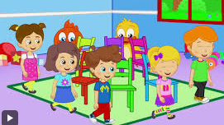

Paso a paso:

1. Preparación:
- Organización espacial:
  - Coloque las sillas en círculo, dejando una silla menos que el número de estudiantes presentes.
  - Asegúrese de que el espacio sea seguro y lo suficientemente grande para que los niños puedan moverse libremente.
- Selección musical:
  - Elija una canción alegre y divertida que sea adecuada para el grupo de edad de los niños.

  - Las sugerencias pueden incluir canciones infantiles populares o temas relacionados con la "alegría".

- Explicar las reglas:
  - Dile a los niños que mientras suena la música, deben caminar alrededor de las sillas con las manos detrás de la espalda.
  - Cuando la música se detiene, todos deben encontrar una silla para sentarse.
  - Cualquiera que no pueda conseguir un asiento tendrá que abandonar el juego, pero continuará mirando y animando a sus compañeros de equipo.

2. Desarrollo del Juego:
- Comienzo del baile:
  - Comience a reproducir la música y observe los movimientos de los niños alrededor de las sillas.
  - Anímelos a caminar al ritmo de la música y a seguir las reglas (no empujar ni correr).
- Parada de música:
  - Pausa la música al azar y observa cómo los niños intentan encontrar una silla.
  - Ofrecer asistencia de apoyo a cualquier niño que no tenga asiento, explicándole que aún puede participar como espectador.
- Repetición:
  - En cada ronda, retira una silla y reinicia la música.
  - Continúe hasta que sólo quede un niño ganador.

3. Cierre:
- Celebración:
  - Felicitar a todos los niños por participar, enfatizando que lo más importante era divertirse.
  - Celebre el esfuerzo colectivo y resalte la importancia de jugar juntos.
- Reflexión:
  - Pregunte a los niños:
    - ¿Te divertiste con el juego?
    - "¿Cómo puede este juego ayudar a ahuyentar la tristeza?"
  - Enfatiza que el baile, la música y los juegos son excelentes formas de alegrar el día.

ACTIVIDAD 33
DIBUJO LIBRE EN LA PIZARRA

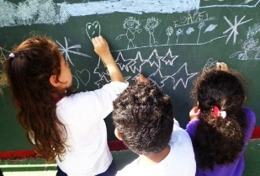

Introducción:
- Presentación de la actividad:
  - Explique a los niños que tendrán la oportunidad de utilizar la pizarra para dibujar libremente.
  - Digamos que dibujar verticalmente es un poco diferente a dibujar en papel, y que puede ser muy divertido.
- Conexión con el tema:
  - Para obtener orientación, pregunte:
    - "¿Qué te hace feliz?"
    - "Si pudieras dibujar algo que representara la alegría o disipara la tristeza, ¿qué sería?"
  - Deje claro que el dibujo puede ser sobre cualquier cosa que los niños imaginen.

2. Desarrollo:
- Organización:
  - Divida la clase en grupos pequeños u organice turnos para que todos tengan la oportunidad de dibujar en la pizarra.
  - Asegúrese de que cada niño tenga su propio tiempo para explorar.

- Proporcionar herramientas:
  - Proporciona tizas de colores para que el momento sea aún más creativo y lúdico.
  - Explique cómo sostener la tiza y aplicarla suavemente sobre la pizarra, para aquellos que necesitan orientación.
- Exploración libre:
  - Permita que los niños dibujen lo que quieran, sin interferir directamente.
  - Camine por la habitación, observando y animando:
    - ¡Qué bonito dibujo! ¿Qué representa?
    - "Utilizaste colores muy bonitos, ¿cómo se te ocurrió eso?"

3. Cierre:
- Exposición y compartición:
  - Después de que todos los grupos o niños hayan terminado, tómese un momento para reflexionar:

    - Pídales que expliquen sus dibujos a sus compañeros de clase.
    - Valorar cada creación, reforzando que lo importante es expresar lo que sienten o imaginan.
- Reflexión:
  - Preguntar:
    - ¿Fue divertido dibujar en la pizarra?
    - ¿Te pareció diferente dibujar así, de pie?
  - Enfatizar que explorar diferentes formas de dibujar ayuda a que crezca la creatividad.
- Limpieza y organización:
  - Anima a los niños a borrar sus dibujos juntos, promoviendo el cuidado del espacio compartido.

ACTIVIDAD 34
CÍRCULO DE DISCUSIÓN

Introducción:
- Preparación:
  - Reúna a los niños en un círculo, asegurando un ambiente acogedor y tranquilo.
  - Explique que este es un momento especial para hablar sobre todo lo que hicieron durante la semana y compartir lo que cada persona encontró más interesante.
- Inicio del Círculo de Discusión:
  - Empecemos diciendo:
    - ¡Tuvimos una semana llena de actividades divertidas! ¿Recordamos todo lo que hicimos juntos?

2. Reanudación de actividades:
- Resumen de actividades:
  - Enumere brevemente las principales actividades realizadas durante la semana:
    - "Hicimos marionetas y montamos una pequeña obra de teatro".
    - Jugamos a las sillas musicales y ahuyentamos la tristeza.
    - “Dibujamos en la pizarra y aprendimos sobre la alegría y otras emociones”.
  - Para cada actividad mencionada, pregunte:
    - ¿Recuerdas esta actividad? ¿Qué te pareció?

3. Preguntas reflexivas:
- Lo que les gustó:
  - Preguntar:
    - "¿Cuál fue tu actividad favorita? ¿Por qué?"
- Lo que no les gustó:
  - Pregunte de manera acogedora:
    - ¿Hubo algo que no te gustó mucho? ¿Qué fue?
    - Enfatizar que las opiniones de todos son importantes y siempre pueden ayudar a mejorar las actividades futuras.
- Sugerencias:
  - Preguntar:
    - ¿Qué te gustaría hacer la semana que viene? ¿Tienes alguna idea nueva?

4. Reflexión sobre las emociones:
- Reconociendo emociones:
  - Retomemos el tema de las emociones que se discutió durante la semana:
    - Hablamos mucho de alegría, tristeza, miedo y otras emociones. ¿Recuerdas qué podemos hacer cuando estamos tristes o asustados?

    - Anime a los niños a compartir estrategias o momentos en los que aplicaron lo aprendido.
- Valorar el autoconocimiento:
  - Enfatizar que reconocer las propias emociones y las de los demás es importante para mantener la salud emocional.
    - “Saber lo que sentimos nos ayuda a cuidar de nosotros mismos y de nuestros amigos”.

5. Cierre:
- Mensaje positivo:
  - Concluya con un mensaje de aliento:
    - ¡Hicieron un trabajo increíble esta semana! Aprendimos juntos que las emociones son importantes y que podemos manejarlas de forma positiva.

    - ¡Estoy muy orgulloso de todos y cada uno de ustedes!
- Una despedida acogedora:
  - Utilice un gesto colectivo para concluir, como un abrazo grupal o un grito de alegría (por ejemplo, "¡Viva nuestro equipo!").

ACTIVIDAD 35
ACTIVIDAD DE TAREA 5

Instrucciones:
- Explícale la actividad al niño:
  - Dígale a su hijo:
    - "Hoy buscarás imágenes de objetos, comida, ropa o cualquier cosa que comience con la misma letra que la palabra 'Alegría' ".
  - Muestre la tarjeta y lea las instrucciones con él/ella.
- Buscando las figuras:
  - Ayude al niño a buscar imágenes en revistas, periódicos, folletos u otros materiales disponibles en casa.
  - Dé algunas sugerencias de palabras que comiencen con la letra A , en caso de que el niño necesite ayuda para pensar (por ejemplo, avión, piña, árbol).
- Cortar y pegar:
  - Pídale al niño que recorte al menos tres figuras que encontró.
  - Indíquele que pegue las imágenes en el espacio provisto en la hoja de trabajo.

- Completa la oración:
  - Después de pegar las imágenes, ayude al niño a completar la oración debajo de la actividad:
    - "La palabra 'alegría' comienza con la letra ________."
  - Anímela a mirar la tarjeta e identificar la letra A.
- Reflexión final:
  - Pregúntele al niño:
    - ¿Has encontrado muchas cosas que empiezan con la letra A ?
    - ¿Te gustó mirar las imágenes?

Consejo para padres/tutores:
- Deje que el niño explore y elija las figuras que quiera, valorando su autonomía.
- hay materiales para recortar, el niño puede dibujar objetos que empiecen con la letra A.

OBJETIVOS DE APRENDIZAJE Y DESARROLLO
(Códigos alfanuméricos):

(EI03TS02) Jugar e interactuar con compañeros y grupos en situaciones guiadas o de libre elección, demostrando actitudes cooperativas.
(EI03EF09) Demostrar actitudes de cuidado hacia los objetos personales y materiales comunes utilizados en la vida diaria.

FINALIZACIÓN
Organizarán el aula y participarán en la experiencia práctica. Guardarán la actividad para llevársela a casa. Organizarán sus mochilas. Recogerán los materiales utilizados y los guardarán en sus respectivos lugares. Se dirigirán al círculo de la experiencia práctica mientras sus familiares llegan a recogerlos. Se despedirán de la clase y del profesor antes de irse.

DESARROLLOS

Anote las sugerencias de los niños para reprogramar y los eventos relevantes para los informes de seguimiento sobre el desarrollo individual.

